Профилактика заразных кожных заболеваний

Кожных заболеваний, как и других видов болезней, — великое множество. Все они неприятны, а некоторые даже опасны для здоровья и жизни человека. Когда Вы заболели каким-либо из видов таких болезней, то к лечению нужно подходить комплексно и обязательно под четким руководством врача-дерматолога. А также очень важно быть проинформированным об основных способах профилактики заболеваний кожи и придерживаться их в обязательном порядке. Но прежде чем говорить о профилактике и гигиене, нужно разобрать, что же представляют из себя заболевания нашего кожного покрова.
Среди заразных заболеваний кожи превалируют всяческие заболевания грибкового и паразитарного характера. Самые распространенные из них:
- Чесотка.
- Педикулёз.
- Микозы (грибковые заболевания кожи).
Причины кожных заболеваний, в большинстве случаев, кроются в сбоях работы внутренних органов, являющихся своеобразной человеческой «лабораторией», а именно – это печень, поджелудочная железа, почки и лимфатическая система, кардиналами которой являются селезенка и кишечная система человека. А сбои могут быть вызваны инфекциями, неправильным и нерациональным питанием и даже стрессами.

Основополагающее требование к кожной гигиене – содержание её в абсолютной чистоте. Ведь кожа есть своеобразное начало и защита тела. При взаимодействии с окружающей средой на ней накапливается грязь, причем как внешнего характера (уличная и дорожная пыль), так и внутреннего (слущенный кожный эпителий, жир, бактериальные микроорганизмы). Эта самая грязь и может в дальнейшем способствовать многочисленным заболеваниям. Происходит это в результате того, что органические вещества, содержащиеся в жире и человеческом поте, являют собой, в результате дальнейшего разложения, благоприятную среду для развития бактериальной фауны на поверхности кожи человека.
Загрязнение кожи ещё и ведет к затруднению работы сальных и потовых желез, а это, в свою очередь, может привести к иссушению кожи, появлению на ней микро трещинок и нарушению процесса теплоотдачи.
Каждый человек, в любом возрасте, сам или с чьей-то помощью, должен следить за чистотой своей кожи.
В целом, основные правила профилактики будут весьма схожи как для детей, так и для взрослых.
- Прежде всего, профилактика кожных заболеваний обеспечивается через соблюдение всех правил личной гигиены тела, места проживания и одежды. Одежду необходимо регулярно подвергать чистке и стирке. В местах проживания должна проводиться влажная уборка. Использовать только личные полотенца, как ножные, так и для рук и тела.
- Необходимо следить за рациональным и сбалансированным питанием. Приниматься пища должна своевременно и содержать необходимый набор витаминов и минеральных веществ для полноценного поддержания иммунитета.
- При обнаружении разнообразных высыпаний на коже, необходимо провести изоляцию и проследить за больным. Обязательно нужно исключить использование с больным совместной посуды, для детей – игрушек.
- Большее количество кожных болезней бывают спровоцированы различными аллергенами. Грибковые заболевания, как и вирусные, заразны, нужно помнить об этом и позаботиться об изоляции больного. Главное эти заболевания вовремя распознать.
- Детская кожа загрязняется куда быстрее, нежели кожа у взрослых, ведь дети много времени проводят на открытом воздухе, где далеко не всегда бывают аккуратными. Микроорганизмы, населяющие пыль и грязь улиц, элементарно могут проникнуть в эпидермис малыша, через маленькую еле заметную ранку или царапину, полученную во время игр на улице. По этой причине и возникают у детей гнойничковые заболевания. Поэтому при обнаружении на теле ребенка ранки, необходимо ее тщательно обработать дезинфицирующим средством.
- Если ребенок или взрослый заболел грибковым заболеванием кожи, помимо правила изоляции, необходимо в самые короткие сроки показать его лечащему детскому врачу.
- После выздоровления ребенка возвращение его в детский садик, или какое-нибудь иное заведение дошкольного образования, допустимо только после сдачи анализа на грибок, дабы полностью исключить возможность заражения им других детей.
- Дети бывают часто подвержены такому кожному заболеванию, как чесотка. Для предупреждения чесотки нужно пристально следить за гигиеной домашних животных, с которыми дети постоянно контактируют, ведь именно домашние животные и являются переносчиками этого заболевания.
Чесоточный клещ, будучи возбудителем чесотки, легко может поселиться на игрушках, постели и одежде ребенка. Следовательно, перечисленные элементы жизненного обихода всегда должны быть чистыми.
Профилактика заразных кожных заболеваний, в основном, носит сугубо гигиенический характер. Вот основные правила:
- Регулярно мыть руки после работы, учебы, посещения улицы и мест скопления людей, особенно перед приёмом пищи, ведь руки являются нашими клешнями и вторыми глазами, постоянно соприкасаясь с предметами окружающего мира, от этого на них и скапливается львиная доля бактерий.
- Быть чистоплотным, следить за состоянием и степенью загрязнённости своей одежды и постельного белья.
- Делать дома влажную уборку и чистить предметы мебели.
- Следить за своими домашними питомцами и их физическим здоровьем.
- Не реже, чем дважды в неделю, необходимо обмываться теплой водой в сауне, бане, в ванной или под душем.При интенсивных занятиях спортом, тяжелой физической работе или работе в условиях повышенной загрязненности, процедуру мытья всего тела теплой водой необходимо проводить каждый день.
Пару слов необходимо сказать и об одежде. Одежда должна быть не только удобной для ношения, но и, по возможности, более проницаемой для воздуха и паров воды. Данное условие необходимо для лучшей терморегуляции кожи. Одежда должна регулярно стираться, не реже раза в неделю, то же правило относится и к постельному белью.
Соблюдая данные правила профилактики и гигиены, человек сможет максимально оградить себя и своих близких от различного рода кожных заболеваний и оставаться счастливым и жизнерадостным.

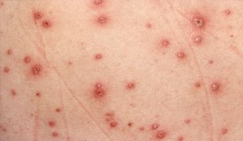
Чесотка
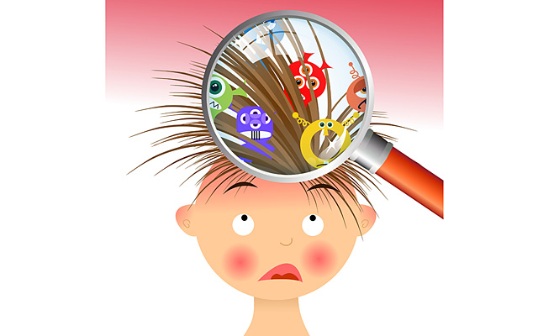
Педикулез
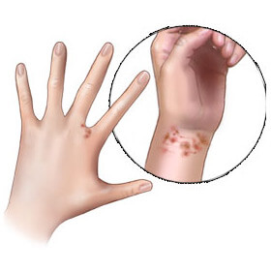
Микроспория

Врач-эпидемиолог Ноговицына А.А.

